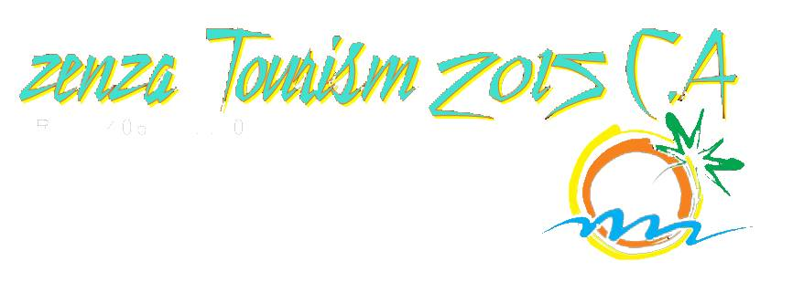Caracas, enero de 2017

**CELEBRA TU CUMPLEAÑOS CON NOSOTROS:**

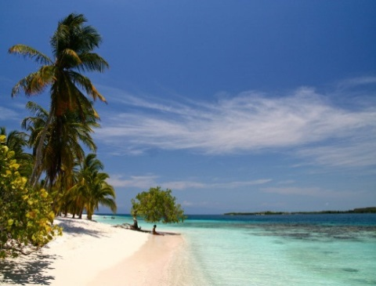

**Paquete Nº1 (FULL DAY)**

TE OFRECEMOS:

* Servicios de encavas ejecutivas decorada, con A/A, Asientos Requinable, Full Equipo (Musica A Su Preferencia) Para 25 Personas.
* Torta De Cumpleaños.
* Traslado en lancha maritimas hacia los “Cayos De Morrocoy y La Cienaga”. (A Su Preferencia).
* Desayuno Ligero Playero, Almuerzo Playero y Bebidas (No Alcoholicas).
* Bebidas Alcoholicas (Opcional).
* Suministro de equipo para la recreacion dentro de la playa (Balon De Voleivol o Raquetas Playeras).
* Brazalete de identificacion y guias especializados.

**Paquete Nº2 (Excursiones) 2 dias y 1 noche.**

Te Ofrecemos:

* Servicios de encavas ejecutivas decoradas, con A/A, Asientos Requinable, Full Equipo (Musica A Su Preferencia) Para 28 Personas.
* Alojamiento En Carpas.
* Torta De Cumpleaños.
* Traslado en lancha maritimas hacia la Isla “La Tortuga”
* 3 comidas del 1er dia y para el 2do dia (Solo Desayuno), ademas de sus respectivas bebidas (no alcoholicas).
* Bebidas Alcoholicas (Opcional).
* Suministro de equipo para la recreacion dentro de la playa (Balon De Voleivol o Raquetas Playeras).
* Brazalete de identificacion y guias especializados.

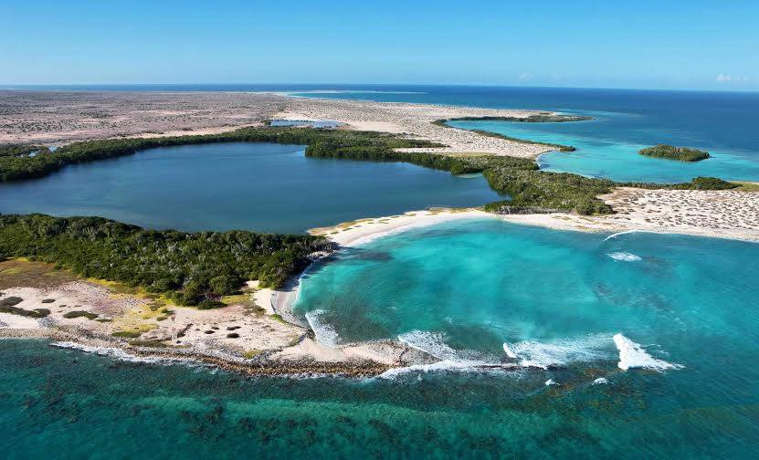

**Paquete Nº3 (Day Tours) Viaje De 1 Solo Dia.**

TE OFRECEMOS:

* Servicios de encavas ejecutivas decoradas, con A/A, Asientos Requinable, Full Equipo (Musica A Su Preferencia) Para 20 Personas.
* Entrada Al Parque DUNAS
* Torta De Cumpleaños.
* Refrigerio.
* Brazalete de identificacion y guias especializados.
* 1 Boleto Para Las Atracciones.

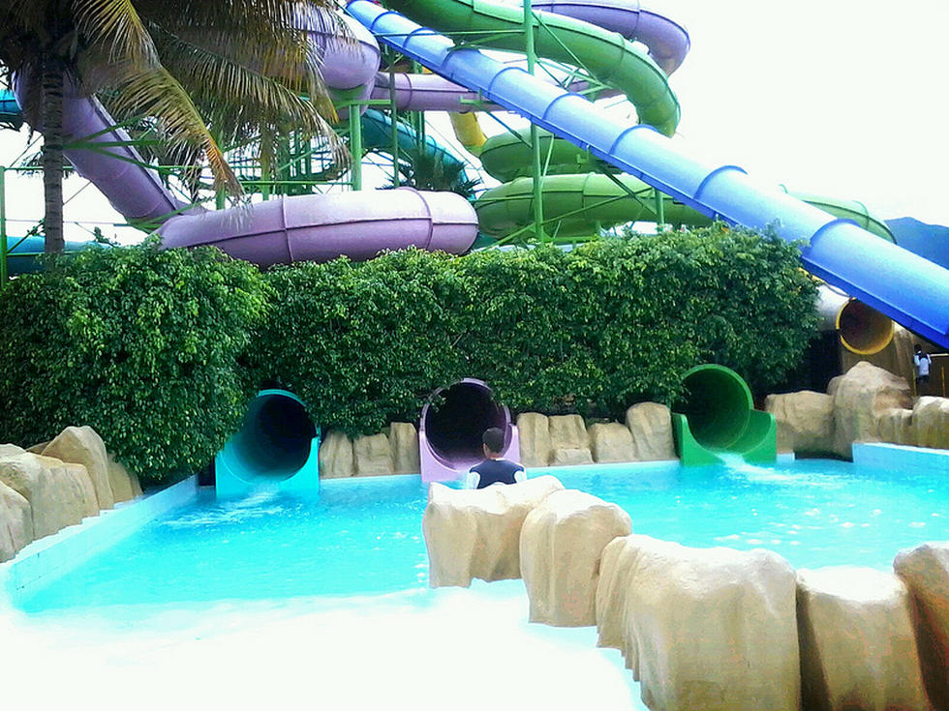

**ESPECIFICACIONES DE LOS PAQUETES**

**Paquete Nº1 (FULL DAY)**

Digase un Full Day Aquel Viaje donde salimos un dia anterior y descansamos en la unidad hasta el amanecer, no tiene alojamiento. Hora de salida 10:00pm con un regreso aproximadamente a las 4:00pm, punto de salida: Estacion Del Metro Parque Carabobo Punto De Referencia El Antiguo Mc’Donalds..

**Paquete Nº2 (Excursiones) 2 dias y 1 noche.**

Este viaje lo realizamos con salida a las 5:00am hacia Higuerote > Cayo Herradura (Isla La Tortuga), con un retorno del siguiente dia aproximadamente a las 12:00pm desde Cayo Herradura (Isla La Tortuga) Hacia > Higuerote > Caracas. Punto de salida Desde Caracas: Estacion Parque Carabobo Punto De Referencia El Antiguo Mc’Donalds.

El traslado en lancha dura 3:00 horas dependiendo las condiciones del mar.

**Paquete Nº3 (Day Tours) 1 Solo Dia.**

Digase un Day Tours Aquel Viaje donde salimos el mismo dia a las 5:00am y retornamos en la tarde especificamente a las 4:00pm, punto de salida: Estacion Del Metro Parque Carabobo Punto De Referencia El Antiguo Mc’Donalds..

**Facilidades de pago.**

Para la cancelacion de su paquete les ofrecemos:

Primera Opcion:

* Primera Parte: 40%
* Segunda Parte: 30%
* Tercera Parte: 30%

Segunda Opcion:

* Primera Parte: 30%
* Segunda Parte: 40%
* Tercera Parte: 30%

Tercera Opcion:

* A Convenir.

**Observacion:**

Como agencia de turismo estamos sujetos a la responsabilidad, por los servicios que ofrecemos ,es decir, el traslado de ida y vuelta a un destino y eventalmente el alojamiento en ese lugar, la cuestion es que la Ley de La Defensa Al Consumidor es clara al respecto, La agencia de viajes turisticos establece expresamente la aplicación de las normas de defensa del consumidor, es importante tomar en cuenta que cuando contratas un servicio estamos sujetos a las leyes del turismo según Gaceta Oficial N° 5.293, por lo tanto, ante cualquier inconveniente podra quejarse.

**Artículo 23:** Las Agencias de Viajes y Turismo serán responsables antes sus clientes en las siguientes circunstancias:

* Será la única responsable cuando haya ofrecido un producto, programa o paquete, elaborado por ella misma y registrado como propio ante la Corporación de Turismo de Venezuela, sin perjuicio de las reclamaciones y acciones que eventualmente pueda ejercer ante el prestador final del servicio deficiente reclamado.
* Será responsable solidaria cuando el producto, programa o paquete elaborado es registrado ante la Corporación de Turismo de Venezuela por otra Agencia de Viajes y Turismo o por terceras empresas integrantes del Sistema Turístico Nacional, sin menoscabo de los derechos y reclamos que eventualmente pueda ejercer ante el prestador final del servicio deficiente, si así es procedente.

**Algunas sugerencias:**

*Prohibido el transporte y consumo de sustancias estupefacientes y  psicotrópicas. En este caso las autoridades podrán hacer inspecciones abordo con perros adiestrados en la localización de drogas.

​

*Prohibido el transporte y uso de armas de fuego o armas blancas.

*Prohibido atentar contra la naturaleza y el ambiente.

*Para poder dar fiel cumplimiento a la logística establecida con todos los pasajeros y la tripulación, es preciso respetar las horas estipuladas.

*Agradecemos tomar las medidas preventivas necesarias para evitar llegar tarde para abordar los trasportes.

*De suceder esto nos veremos en la obligación de zarpar sin los pasajeros faltantes para respetar el horario de los pasajeros que llegaron a tiempo y deberemos aplicar la cláusula de penalización

**No olviden:**

*Lencería (toallas, sabanas y mantas) En caso de elegir El Paquete Nº2

​

*Protector solar

*Repelente de insectos.

*Calzados apropiados para la playa.

*Medicamento viajesan, para evitar los mareos.

​

*Equipaje el menos posible, preferiblemente morral de poco peso y fácil de trasladar.

​

* transmitir esta información a sus compañeros de viaje.

**Cuenta para cancelar**

CUENTA BANCO DE VENEZUELA:

ZENZA TOURISM 2015 C.A

CUENTA CORRIENTE:

0102-0103-94-0000416160 RIF: J-40615122-0

CONTACTOS:

0412.593.44.95 / 0416.712.00.93

Página Web:

http://zenzatourism.wixsite.com/inicio

**Comparte la información con tus amigos**